Beatriz Martins Gonçalves RA:1140782223019  
Sara Mello Beloli RA:1140782223052

Descrição do Projeto – P1

# 1. Introdução

Este projeto foi desenvolvido em Windows Forms com a linguagem C#, utilizando o Visual Studio. O objetivo principal do sistema é exibir conteúdos informativos sobre temas atuais como política, economia, guerra e parcerias internacionais. Também possui integração com um site de notícias e um relógio em tempo real.

# 2. Funcionalidades Desenvolvidas

- Exibição da data e hora atual, atualizada em tempo real.

- Apresentação de conteúdos textuais e imagens relacionadas a temas geopolíticos:

- Política  
 - Economia  
 - Guerra  
 - Parcerias

- Acesso rápido a um portal de notícias internacional (BBC).

- Opção para encerrar o aplicativo de forma rápida.

# 3. Objetos Utilizados no Formulário

|  |  |  |
| --- | --- | --- |
| Objeto | Tipo | Função |
| lblHora | Label | Exibe a hora atual |
| lblConteudo | Label | Mostra o conteúdo textual conforme o menu clicado |
| picImagem | PictureBox | Mostra a imagem referente ao conteúdo |
| timer1 | Timer | Atualiza a hora a cada segundo |
| menuPolitica | ToolStripMenuItem | Mostra conteúdo relacionado à política |
| menuEconomia | ToolStripMenuItem | Mostra conteúdo sobre economia |
| menuGuerra | ToolStripMenuItem | Mostra conteúdo sobre guerra |
| menuParcerias | ToolStripMenuItem | Mostra conteúdo sobre parcerias |
| menuSair | ToolStripMenuItem | Encerra o aplicativo |
| btnNoticias | Button | Abre o site da BBC em uma nova aba do navegador padrão do sistema |
| cmbPaises | ComboBox | Permite selecionar entre EUA, Ucrânia e Rússia |
| dateTimePicker1 | DateTimePicker | Permite selecionar uma data e exibe mensagem com a data selecionada |

# 4. Novidades Inseridas

- Inserção de relógio digital com data e hora em tempo real.

- Utilização de imagens dinâmicas associadas a cada tema.

- Integração com site externo de notícias.

- Interface simples e funcional com menu temático.

# 5. Código-Fonte

using System;

using System.Collections.Generic;

using System.ComponentModel;

using System.Data;

using System.Diagnostics;

using System.Drawing;

using System.Linq;

using System.Text;

using System.Threading.Tasks;

using System.Windows.Forms;

namespace P1___Beatriz_e_Sara

{

public partial class Form1 : Form

{

private string paisSelecionado = "EUA"; // Valor padrão

public Form1()

{

InitializeComponent();

timer1.Start(); // Inicia o relógio

}

private void Form1_Load(object sender, EventArgs e)

{

AtualizarHora(); // Atualiza a hora ao abrir

cmbPaises.Items.AddRange(new string[] { "EUA", "Ucrânia", "Rússia" });

cmbPaises.SelectedIndex = 0;

}

private void timer1_Tick(object sender, EventArgs e)

{

AtualizarHora();

}

private void AtualizarHora()

{

lblHora.Text = DateTime.Now.ToString("dd/MM/yyyy HH:mm:ss");

}

private void menuPolitica_Click(object sender, EventArgs e)

{

string texto = "";

switch (paisSelecionado)

{

case "EUA":

texto = "Política dos EUA:\n\n\nEm abril de 2025, os Estados Unidos enfrentam um cenário político complexo.\n\n\nA administração do presidente Donald Trump tem adotado uma postura mais isolacionista, especialmente em relação ao conflito na Ucrânia.\n\n\nRecentemente, Trump suspendeu a assistência militar e o compartilhamento de inteligência com Kiev,\n\n\n após uma reunião tensa com o presidente ucraniano Volodymyr Zelensky na Casa Branca.\n\n\nEssa decisão gerou críticas de aliados europeus e levantou preocupações sobre o compromisso dos EUA com a segurança internacional.";

break;

case "Ucrânia":

texto = "Política da Ucrânia:\n\n\nA Ucrânia enfrenta desafios políticos significativos em 2025.\n\n\nO presidente Volodymyr Zelensky busca manter a unidade nacional e o apoio internacional, apesar das pressões internas e externas.\n\n\nA suspensão do apoio militar dos EUA complicou ainda mais a situação,\n\n\n levando o governo ucraniano a intensificar esforços diplomáticos com outros parceiros internacionais.";

break;

case "Rússia":

texto = "Política da Rússia:\n\n\nSob a liderança de Vladimir Putin, a Rússia mantém uma postura autoritária e centralizada.\n\n\nO governo tem promovido políticas que reforçam o controle estatal e limitam a oposição interna.\n\n\nRecentemente, Putin desafiou os EUA para um \"duelo de alta tecnologia\", destacando os avanços militares russos e a disposição para confrontos estratégicos.";

break;

}

lblConteudo.Text = texto;

string nomeArquivo = $"{paisSelecionado}_politica.jpg";

CarregarImagemRedimensionada(nomeArquivo);

}

private void menuEconomia_Click(object sender, EventArgs e)

{

string texto = "";

switch (paisSelecionado)

{

case "EUA":

texto = "Economia dos EUA:\n\n\nA economia americana continua robusta, com crescimento impulsionado por investimentos em tecnologia e energia.\n\n\nNo entanto, a reestruturação do capitalismo interno tem causado debates sobre desigualdade e políticas fiscais.\n\n\nO governo Trump tem promovido reformas que visam reduzir a intervenção estatal, que tem gerado tanto apoio quanto críticas de diferentes setores da sociedade.";

break;

case "Ucrânia":

texto = "Economia da Ucrânia:\n\n\nA economia ucraniana está sob forte pressão devido à guerra prolongada.\n\n\nA infraestrutura do país sofreu danos significativos, e a dependência de ajuda externa aumentou.\n\n\nRecentemente, a Ucrânia iniciou negociações com os EUA para um novo acordo de minerais,\n\n\n visando impulsionar a recuperação econômica e atrair investimentos estrangeiros.";

break;

case "Rússia":

texto = "Economia da Rússia:\n\n\nA economia russa enfrenta sanções internacionais, mas tem mostrado resiliência.\n\n\nO país tem buscado fortalecer laços econômicos com nações como China e Irã, além de investir em setores estratégicos para reduzir a dependência de mercados ocidentais.\n\n\nEssas medidas visam mitigar os impactos das sanções e manter a estabilidade econômica interna.";

break;

}

lblConteudo.Text = texto;

string nomeArquivo = $"{paisSelecionado}_economia.jpg";

CarregarImagemRedimensionada(nomeArquivo);

}

private void menuGuerra_Click(object sender, EventArgs e)

{

string texto = "";

switch (paisSelecionado)

{

case "EUA":

texto = "Conflito EUA-Ucrânia:\n\n\nOs Estados Unidos têm adotado uma abordagem mais cautelosa em relação ao conflito na Ucrânia.\n\n\nEmbora tenham suspendido parte do apoio militar, continuam envolvidos em negociações diplomáticas com a Rússia.\n\n\nRecentemente, representantes dos EUA e da Rússia se reuniram em Istambul para discutir a reabertura de embaixadas e missões diplomáticas,\n\n\n sinalizando uma tentativa de melhorar as relações bilaterais.";

break;

case "Ucrânia":

texto = "Guerra na Ucrânia:\n\n\nA guerra na Ucrânia continua intensa, com a Rússia controlando cerca de 19% do território ucraniano.\n\n\nAs forças ucranianas enfrentam desafios como escassez de recursos e moral abalada.\n\n\nApesar disso, o país mantém sua resistência e busca apoio internacional para fortalecer sua defesa e recuperar os territórios ocupados.";

break;

case "Rússia":

texto = "Conflito Rússia-Ucrânia:\n\n\nA Rússia continua sua ofensiva na Ucrânia, controlando uma parte significativa do território ucraniano.\n\n\nAs forças russas têm realizado ataques constantes, visando enfraquecer a resistência ucraniana.\n\n\nApesar das críticas internacionais, o governo russo mantém sua justificativa de que as ações são necessárias para proteger seus interesses e segurança nacional.";

break;

}

lblConteudo.Text = texto;

string nomeArquivo = $"{paisSelecionado}_guerra.jpg";

CarregarImagemRedimensionada(nomeArquivo);

}

private void menuParcerias_Click(object sender, EventArgs e)

{

string texto = "";

switch (paisSelecionado)

{

case "EUA":

texto = "Parcerias dos EUA:\n\n\nApesar das tensões, os EUA mantêm parcerias estratégicas com diversos países.\n\n\nA relação com a Ucrânia, embora abalada, ainda inclui acordos em áreas como minerais e tecnologia.\n\n\nAlém disso, os EUA continuam a colaborar com aliados europeus e asiáticos em questões de segurança e comércio, buscando equilibrar seus interesses globais.";

break;

case "Ucrânia":

texto = "Parcerias da Ucrânia:\n\n\nA Ucrânia tem fortalecido suas parcerias com países europeus e outras nações aliadas.\n\n\nApesar das recentes tensões com os EUA, o país continua a buscar acordos estratégicos que possam contribuir para sua segurança e reconstrução.\n\n\nA cooperação com a União Europeia e outras organizações internacionais permanece vital para o futuro da Ucrânia.";

break;

case "Rússia":

texto = "Parcerias da Rússia:\n\n\nA Rússia tem fortalecido suas parcerias com países que compartilham interesses estratégicos semelhantes.\n\n\nA colaboração com nações como China e Irã tem se intensificado, abrangendo áreas como comércio, energia e defesa.\n\n\nEssas alianças visam contrabalançar o isolamento imposto pelas sanções ocidentais e expandir a influência russa em outras regiões.";

break;

}

lblConteudo.Text = texto;

string nomeArquivo = $"{paisSelecionado}_parcerias.jpg";

CarregarImagemRedimensionada(nomeArquivo);

}

private void menuSair_Click(object sender, EventArgs e)

{

Application.Exit();

}

private void btnNoticias_Click(object sender, EventArgs e)

{

Process.Start("https://www.bbc.com/portuguese");

}

private void dateTimePicker1_ValueChanged(object sender, EventArgs e)

{

MessageBox.Show("Data selecionada: " + dateTimePicker1.Value.ToShortDateString());

}

private void cmbPaises_SelectedIndexChanged(object sender, EventArgs e)

{

paisSelecionado = cmbPaises.SelectedItem.ToString();

lblConteudo.Text = $"Selecione um tema para ver informações sobre {paisSelecionado}.";

picImagem.Image = null;

}

private Image ResizeImage(Image image, int width, int height)

{

Bitmap bmp = new Bitmap(width, height);

using (Graphics g = Graphics.FromImage(bmp))

{

g.InterpolationMode = System.Drawing.Drawing2D.InterpolationMode.HighQualityBicubic;

g.DrawImage(image, 0, 0, width, height);

}

return bmp;

}

private void CarregarImagemRedimensionada(string nomeArquivo)

{

string caminho = System.IO.Path.Combine(Application.StartupPath, nomeArquivo);

if (System.IO.File.Exists(caminho))

{

Image original = Image.FromFile(caminho);

Image redimensionada = ResizeImage(original, picImagem.Width, picImagem.Height);

picImagem.Image = redimensionada;

}

else

{

picImagem.Image = null;

MessageBox.Show("Imagem não encontrada: " + nomeArquivo);

}

}

}

}

# 6. Prints das Telas

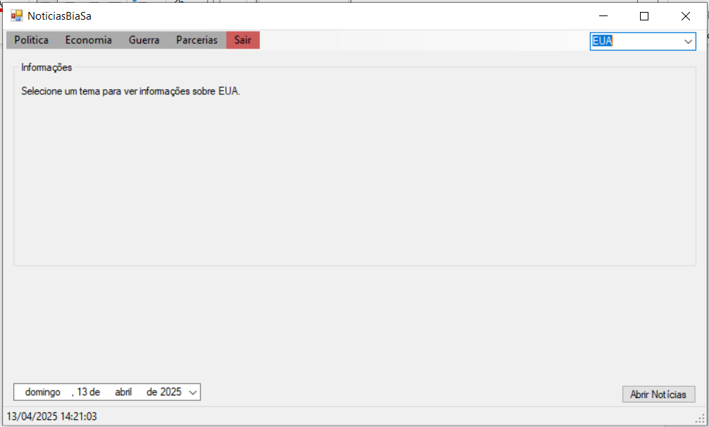

Ao clicar a página se fecha

Abrir Notícias abre o site BBC News

Exibe data e hora

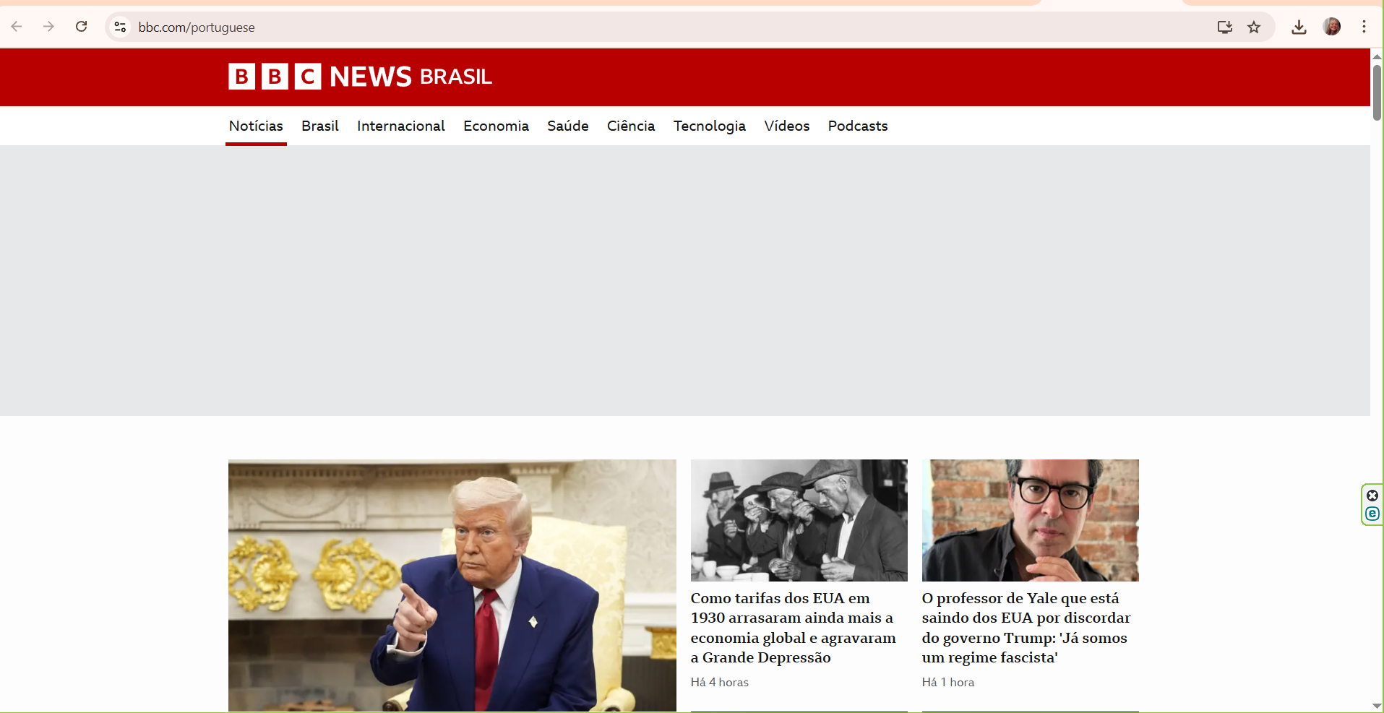



É possível filtrar a notícia por Data

É possível filtrar a notícia por pais

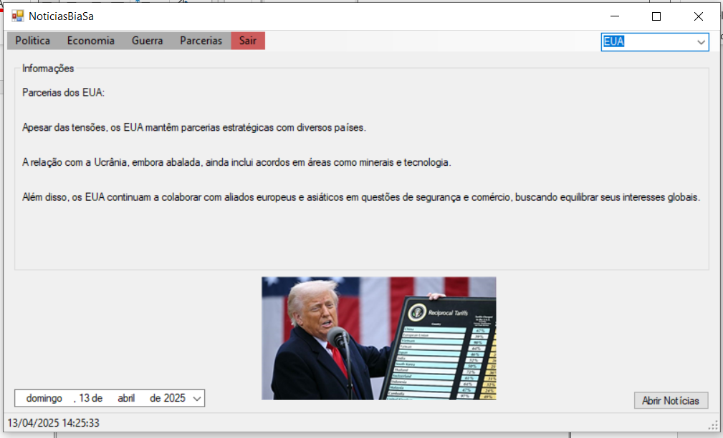

Clicando na aba Parcerias

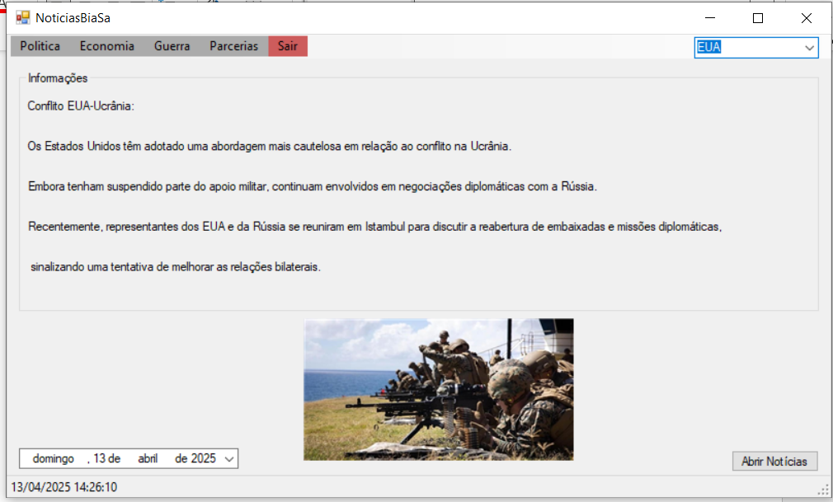

Clicando na aba Guerra

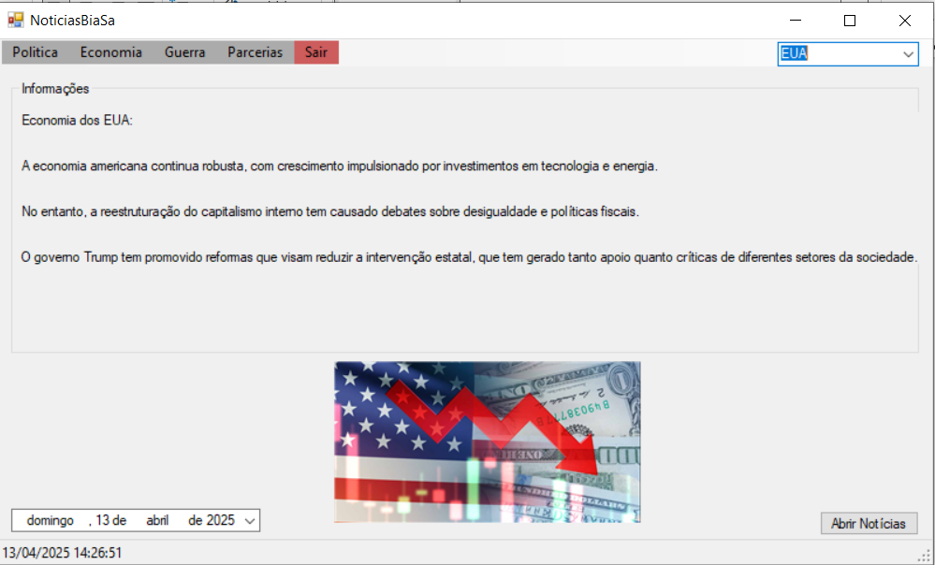

Clicando na aba Economia

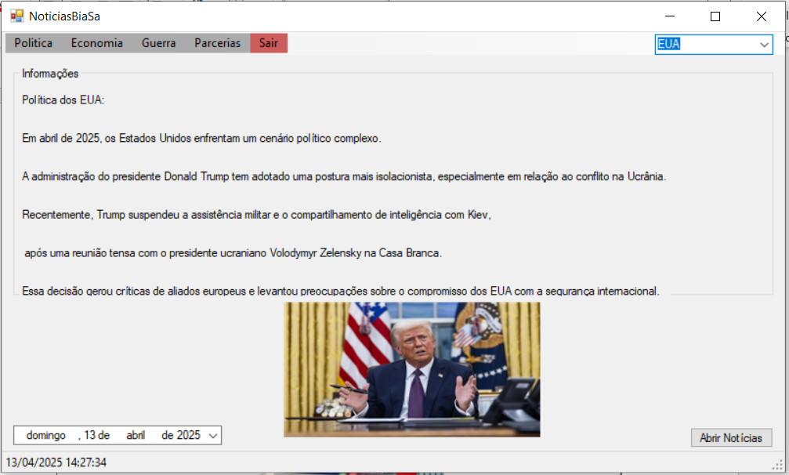

Clicando na aba Política

|  |
| --- |
|  |
|  |  |